ỨNG DỤNG CÁC PHẦN MỀM TRA CỨU ÔTÔ TRONG HOẠT ĐỘNG DẠY – HỌC TẠI KHOA ĐỘNG LỰC
K.S Nguyễn Minh Thái
Giảng viên Khoa Động lực, Trường Cao Đẳng Lý Tự Trọng TP.HCM
390 Hoàng Văn Thụ , P. 4, Q.Tân Bình, TP.HCM.
Email: nguyenminhthailtt@gmail.com

Tóm tắt:
Ngành công nghiệp ôtô thế giới nói chung, Việt Nam nói riêng trong thời gian gần đây có được nhiều bước tiến vượt bậc. Việc ứng dụng các công nghệ mới, đặc biệt là các hệ thống điện ngày nay rất phổ biến. Người thợ ngày nay để có thể bắt kịp sự phát triển đó, ngoài việc học qua kinh nghiệm, qua người đi trước, thì phải biết tự học hỏi, tự tra cứu qua các công cụ trên internet, các phần mềm tra cứu về ôtô chuyên dụng. Việc tra cứu thuần thục các phần mềm này ngoài việc giúp sinh viên nâng cao chuyên môn, vừa giúp sinh viên dễ thích nghi sau khi ra trường.
Từ khóa: Chẩn đoán, phần mềm, Alldata, Ondemand.
The world automobile industry in general and Vietnam in particular have recently made great strides. The application of new technologies, especially electric systems today, is very common. Workers today to be able to catch up with that development, in addition to learning through experience, through people who go first, must know how to self-study, self-search through tools on the internet, automotive lookup software dedicated. The thorough search of this software in addition to helping students improve expertise, both help students adapt after graduation.

Keywords: diagnostic, Software, Alldata, Ondemand.

- Thực trạng
Trên thị trường ô tô Việt Nam có rất nhiều hãng xe, mỗi hãng xe có rất nhiều dòng xe, mỗi dòng xe có nhiều đời xe, mỗi đời xe có nhiều hệ thống khác nhau. Việc nhớ các hệ thống là việc hoàn toàn không thể, rồi mỗi khi động cơ lỗi đèn báo lỗi sáng lên báo hiệu lỗi thì để sửa chữa phải có sơ đồ mạch điện điều khiển động cơ
Vì vậy, người thợ ôtô ngày nay phải biết tra cứu các phần mềm chuyên dụng. Khi bảo dưỡng thì tra cứu các thông số bảo dưỡng, nhớt gì, châm bao nhiêu, bao nhiêu Km thì thay lọc, ….
Để có thể dễ dàng tiếp cận công việc sau khi ra trường, không bỡ ngỡ, thì việc trang bị cho sinh viên các kiến thức, kỹ năng tra cứu ngay khi còn ngồi trên ghế nhà trường, là một việc nên làm, và cần thiết.
- Các phần mềm tra cứu phổ biến
- Phần mềm Alldata
Đây là phần mềm tra cứu rất phổ biến của thợ sửa ô tô. Trên phần mềm có thể tra cứu của 39 hãng xe. Các sơ đồ đấu dây được lấy trực tiếp từ các hãng nên độ tin cậy cao.
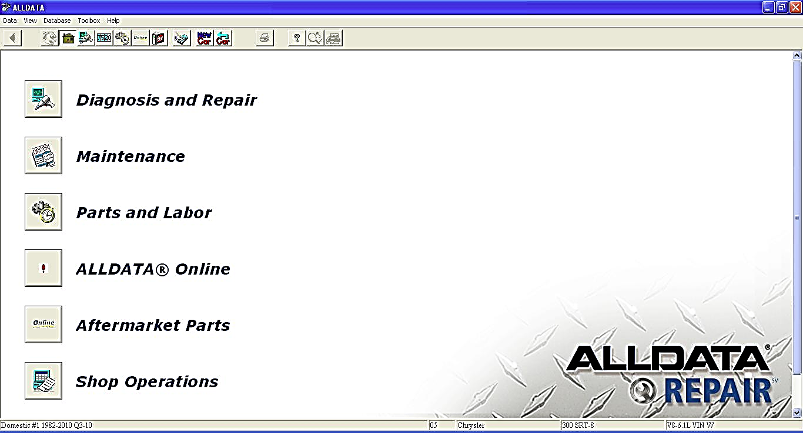
Hình 1. Giao diện phần mềm Alldata
Ngoài việc tra cứu quy trình sửa chữa, Alldata còn hỗ trợ các thông số để thực hiện quy trình bảo dưỡng, tra cứu phụ tùng
Trên Alldata còn có mục mô tả (describe) ở đầu mỗi hệ thống, điều này rất hữu ích cho những người mới sử dụng, đặc biệt là các bạn sinh viên.
- Phần mềm OnDemand
Là phần mềm chuyên dụng được sử dụng song song với phần mềm Alldata. Phần mềm Ondemand chuyên về sửa chữa, người dung có thể tra cứu các mã lỗi, và quy trình khắc phục các mã lỗi một cách dễ dàng
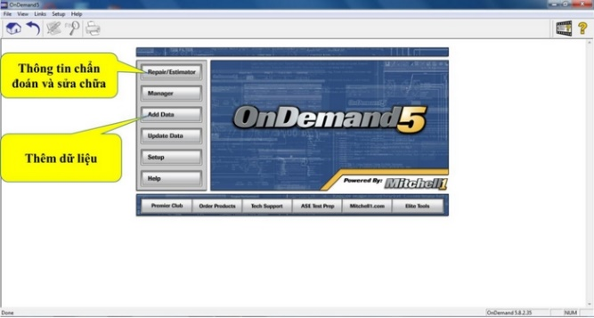
Hình 2. Giao diện phần mềm Ondemand
Ondemand còn có một ưu điểm nữa là có thể tra cứu từng các thiết bị một cách dễ dàng do được chia thành các mục. Ví dụ: chuyên mục các hộp điều khiển ECU, các cảm biến, các công tắc, các bộ chấp hành …
Tuy nhiên, sơ đồ đấu dây trên Ondemand được chính hãng này vẽ lại nên đôi khi không còn giữ nguyên bản của tài liệu của hãng.
- Phần mềm AutoData
Là phần mềm tra cứu dành cho các Garage, xưởng dịch vụ sửa chữa xe ô tô, bao gồm thông tin về sửa chữa, quy trình lắp ráp các hệ thống, dữ liệu chẩn đoán, thông số bảo dưỡng cũng như khối lượng, sơ đồ của thiết bị điện, sơ đồ làm việc…
Là một trong những nhà cung cấp các thông tin kỹ thuật hàng đầu thế giới của nhiều loại xe, dòng xe với khoảng 17000 mẫu xe từ 80 nhà sản xuất khác nhau. Thông tin kỹ thuật của rất nhiều dòng xe, các dòng xe đời từ 1959 cho đến nay, cùng rất nhiều thông số kỹ thuật của nhiều xe mà không thể tìm thấy trong các cơ sở dữ liệu khác
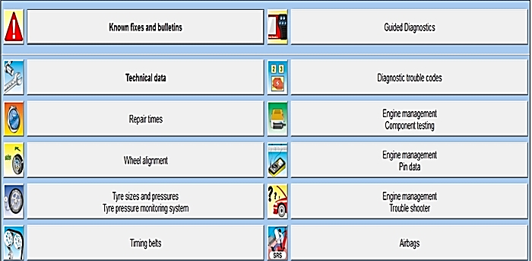
Hình 3. Tra cứu trên AutoData
Các chức năng chính của phần mềm
Hướng dẫn bảo dưỡng;
Thời gian bảo dưỡng định kỳ;
Hình ảnh bảo dưỡng minh họa,...
Quy trình bảo trì;
Thông số kỹ thuật,
Chẩn đoán và sửa chữa,
Hệ thống xe và thông tin sửa chữa

- Phần mềm Tolerance Data
Là một công cụ tra cứu, cung cấp dữ liệu về động cơ một cách nhanh chóng, tiết kiệm thời gian và rất chi tiết. Phần mềm có chứa thông số kỹ thuật, bảo dưỡng, hệ thống điện, điện tử và quản lý khách hàng
Các chức năng chính của phần mềm :
Lịch trình bảo dưỡng. Lịch trình Dịch vụ - xe hơi và xe tải, từ năm 1982. Lịch trình Dịch vụ - xe tải và xe tải lớn, từ năm 1985
Thông số kỹ thuật sửa chữa. Thông số kỹ thuật - ô tô từ năm 1982. Thông số kỹ thuật - xe tải và xe tải lớn, từ năm 1985
Thông tin của xe. Thông tin chẩn đoán mã lỗi và cách khắc phục. Sơ đồ mạch điện cùng với hình ảnh minh họa chân giắc cắm của tất cả các hệ thống trên xe.
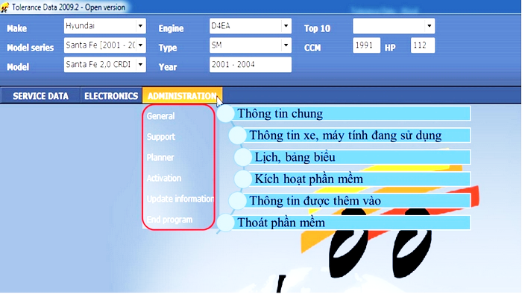
Hình 4. Tra cứu trên Tolerance
- Phần mềm Toyota TIS
Trên thị trường ô tô Việt Nam, xe Toyota chiếm một thị phần lớn. Do vậy, các thiết bị, mô hình giảng dạy tại các trường thường là của Toyota. Mặt khác, tài liệu kỹ thuật của Toyota dễ tìm, dễ sử dụng.
Toyota TIS còn có một phiên bản bằng tiếng Việt, rất hữu ích cho người mới học, đặc biệt là những ai bị hạn chế tiếng Anh
Toyota TIS là phần mềm chuyên hãng nên có đầy đủ các thông tin để có thể sửa chữa các dòng xe của Toyota. Sơ đồ đấu dây được bố trí trên cùng một file nên giúp cho người mới học dễ tiếp thu (thay vì trên các file pdf, các file này có thể phân bổ ra nhiều trang sau khi in)
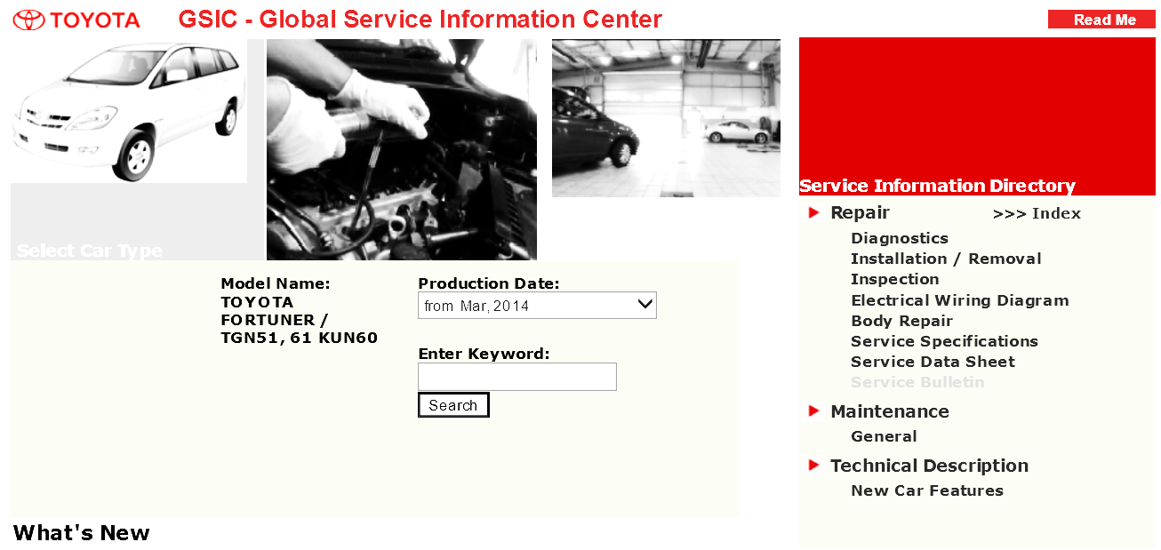
Hình 5. Phần mềm Toyota TIS
- Phần mềm Hyundai – KIA GDS
GDS là bộ phần mềm phục vụ sửa chữa tốt nhất, chi tiết nhất cho các xe con và xe tải nhẹ của hãng KIA và Hyundai với các dòng xe được cập nhật mới đến năm 2016
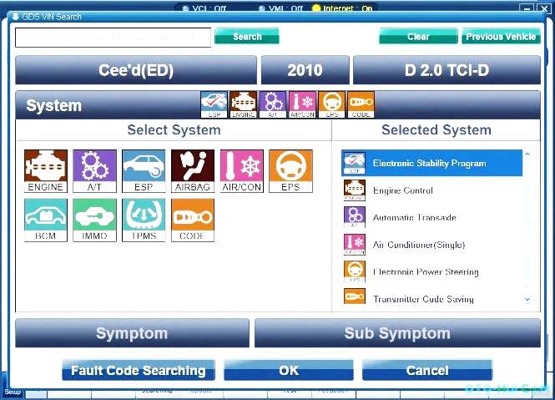
Hình 6. Tra cứu trên phần mềm GDS
Tra cứu sơ đồ mạch điện của tất cả các hệ thống của tất cả các xe của hãng Kia (Rất nhiều xe không có trong Autodata, All Data, Ondemand).
- Phần mềm Xentry Openshell
Phần mềm Xentry Openshell là phần mềm chẩn đoán chuyên hãng của Mercedes-Benz. Với phần mềm này bạn có thể chẩn đoán tất cả dòng xe của Mercedes kể cả xe tải, máy công trình và những dòng xe thuộc tập đoàn như Smart, Maybach, Fuso…
Phần mềm này giúp sinh viên bên cạnh việc làm quen các dòng xe Nhật Hàn, là các dòng xe Châu Á, thì có thể làm quen thêm các dòng xe Châu Âu, điển hình là các dòng xe của hãng Mercedes Benz
Các chức năng của phần mềm là : Đọc lỗi, xóa lỗi, xem dữ liệu động, kích hoạt các cơ cấu chấp hành. Cài đặt cơ bản: cài đặt góc lái, mã kim phun, reset đèn bảo dưỡng, học lại vị trí bướm ga…
Cài đặt, lập trình, Coding offline và online tất cả các hệ thống điều khiển trên xe. Hỗ trợ quy trình hướng dẫn sửa chữa mã lỗi. Tích hợp tra cứu sơ đồ mạch điện, vị trí các chi tiết trên phần mềm
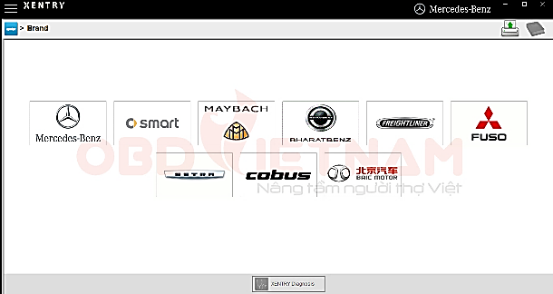
Hình 7. Tra cứu trên Xentry Openshell
- Kết luận
Trên thị trường hiện nay có rất nhiều phần mềm tra cứu khác nhau. Các phần mềm vừa nêu là các phần mềm thường dùng. Nó dễ để tra cứu, và phù hợp với các dòng xe phổ biến tại Việt Nam
Người học, là sinh viên, sau khi đã sử dụng thuần thục các phần mềm thì sẽ hoàn toàn có thể tự tra cứu các phần mềm khác do nguyên lý, bố cục các phần mềm là tương tự nhau

Tóm lại, nếu việc dạy và học các phần mềm tra cứu hiệu quả thì: sinh viên sẽ hứng thú hơn trong học tập, tăng cao khả năng chuyên môn, khả năng tự học, khả năng đọc tài liệu tiếng Anh. Sinh viên sau khi ra trường sẽ nhanh chóng thích nghi với công việc.
- Tài liệu tham khảo
- https://www.obdvietnam.vn
- https://www.alldata.com
- https://www.ondemand.com
- https://www.autodata-group.com
- https://www.hyundai.com

